多目标跟踪系统 - 架构设计

1. 系统由哪些部分组成？
为了让大家更容易理解整体结构，我们把系统拆成下面几个部分：
1. 视频输入模块：负责读视频/摄像头，提供一帧一帧的原始画面；
2. 核心跟踪引擎模块：负责“识别 + 跟踪”，输出每一帧的目标列表（位置 + ID）；
3. 可视化模块：负责把“原始帧 + 标注信息”合成成带框、带 ID 的图像帧；
4. 数据记录与统计模块：负责把结果写入 CSV，并为后续统计提供数据；
5. 界面与集成层（工作角色，不算独立功能模块）：负责把上面这些模块拼起来，做出一个有界面的可用软件。

2. 模块之间的关系（架构图）
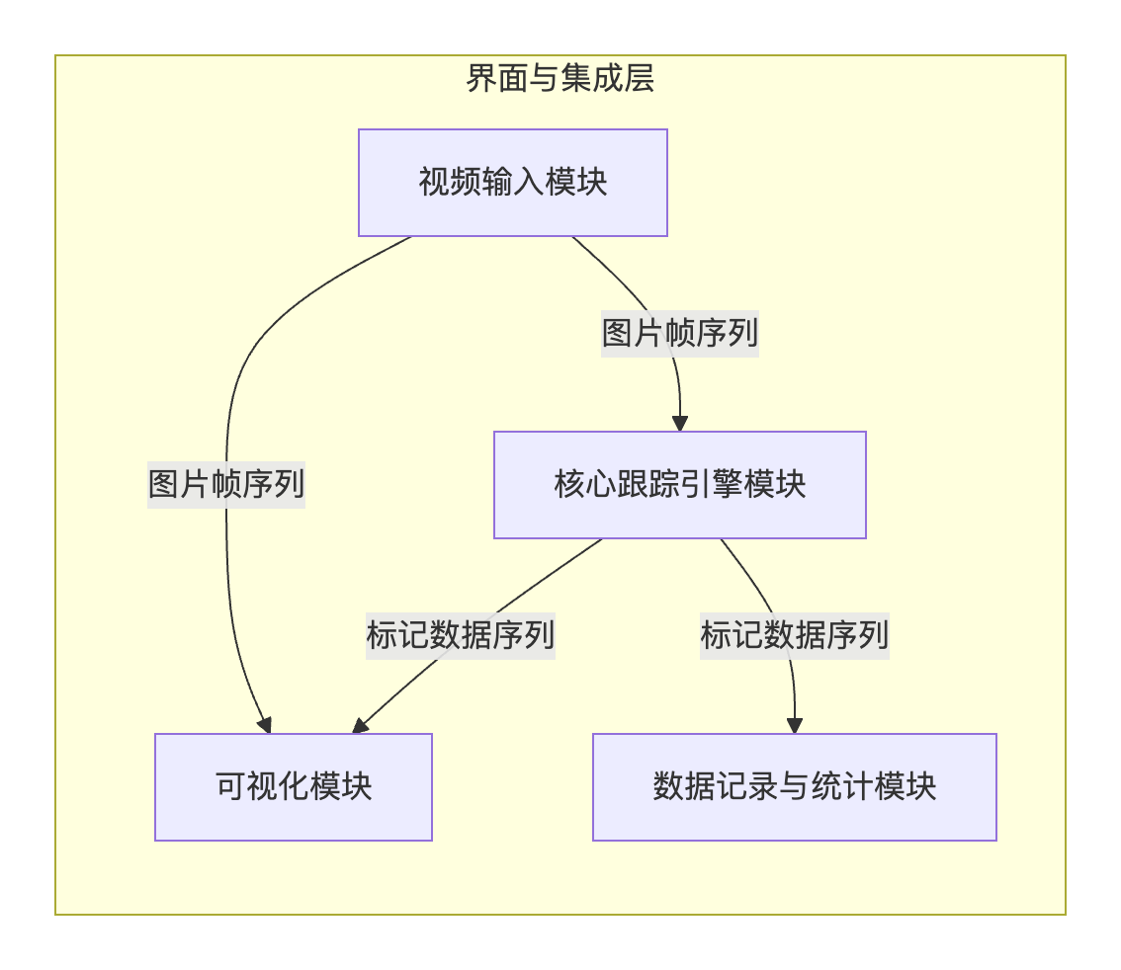
解释：
• 视频输入模块 把每一帧原始图像交给 核心跟踪引擎模块；
• 核心跟踪引擎模块 对这一帧做检测和跟踪，输出“这一帧有哪些目标、每个目标的位置、ID 是多少”；
• 这些输出结果一方面交给 可视化模块，用来在图像上画框和 ID；
• 另一方面交给 数据记录与统计模块，用来写入 CSV、做后续统计；
• 最后，界面与集成层 决定：把可视化后的帧如何展示给用户、如何播放成视频，以及如何展示统计信息。

3. 各部分详细说明
3.1 视频输入模块
主要做的事情：
• 打开本地视频文件或摄像头；
• 逐帧读取图像；
• 把一帧帧的原始图像传给“核心跟踪引擎模块”；
• 控制处理流程（例如：到视频末尾就停止）。
可以理解为：它就是在源源不断地“喂图像”给后面的系统。
3.2 核心跟踪引擎模块
主要做的事情：
• 对当前这一帧做目标检测，找出画面里有哪些人；
• 为每个目标提取特征，用来区分不同的人；
• 和上一帧、上几帧的结果进行匹配，确定“谁是谁”，保持 ID 连续；
• 输出一个“本帧目标列表”，里面包含：每个目标的 ID、位置框、置信度等信息。
它是整个系统的算法核心，其他模块都围绕它的输出展开。
3.3 可视化模块
主要做的事情：
• 接收两部分输入：
– 原始图像帧（来自视频输入模块）；
– 本帧目标列表（来自核心跟踪引擎模块）；
• 在这一帧图像上画出每个目标的框和 ID 文本；
• 输出一帧“已经画好框和 ID 的图像”。
注意：可视化模块本身不负责“界面显示”，它只负责把数据变成画好的图像帧。至于这些图像是展示在窗口里、还是写入视频文件，是由界面与集成层来决定的。
3.4 数据记录与统计模块
主要做的事情：
• 接收每一帧的目标列表（来自核心跟踪引擎模块）；
• 把这些信息写成 CSV 记录（例如：frame, id, x, y, w, h...）；
• 后续可以基于这些 CSV 做各种统计分析：
– 每一帧的人数随时间变化；
– 某个 ID 的出现时间范围；
– 某个 ID 的轨迹（大致走过哪些位置）。
数据记录与统计模块不直接参与“画图像”，更多是面向“数据分析”和“报表”的。
3.5 界面与集成层（工作角色）
这部分更像是一种“工作内容”，而不是一个独立的算法模块。它的职责是：
• 按正确顺序调用上述各个部分：先从视频输入模块拿帧，再交给核心引擎，之后调用可视化和记录；
• 设计并实现软件界面：例如按钮、进度条、视频播放区域、统计信息区域等；
• 决定：
– 可视化模块输出的图像帧，是展示在窗口里，还是写成视频文件；
– 数据记录与统计模块产生的数据，要以怎样的形式给用户看（例如表格、图表等）。
简单说：界面与集成层就是“把所有功能拼起来，做成一个真正能用的软件”。

4. 一帧数据是如何在系统里流动的？（时序图，Mermaid）
下面用 Mermaid 时序图的形式，描述“处理一帧视频画面”的完整流程：
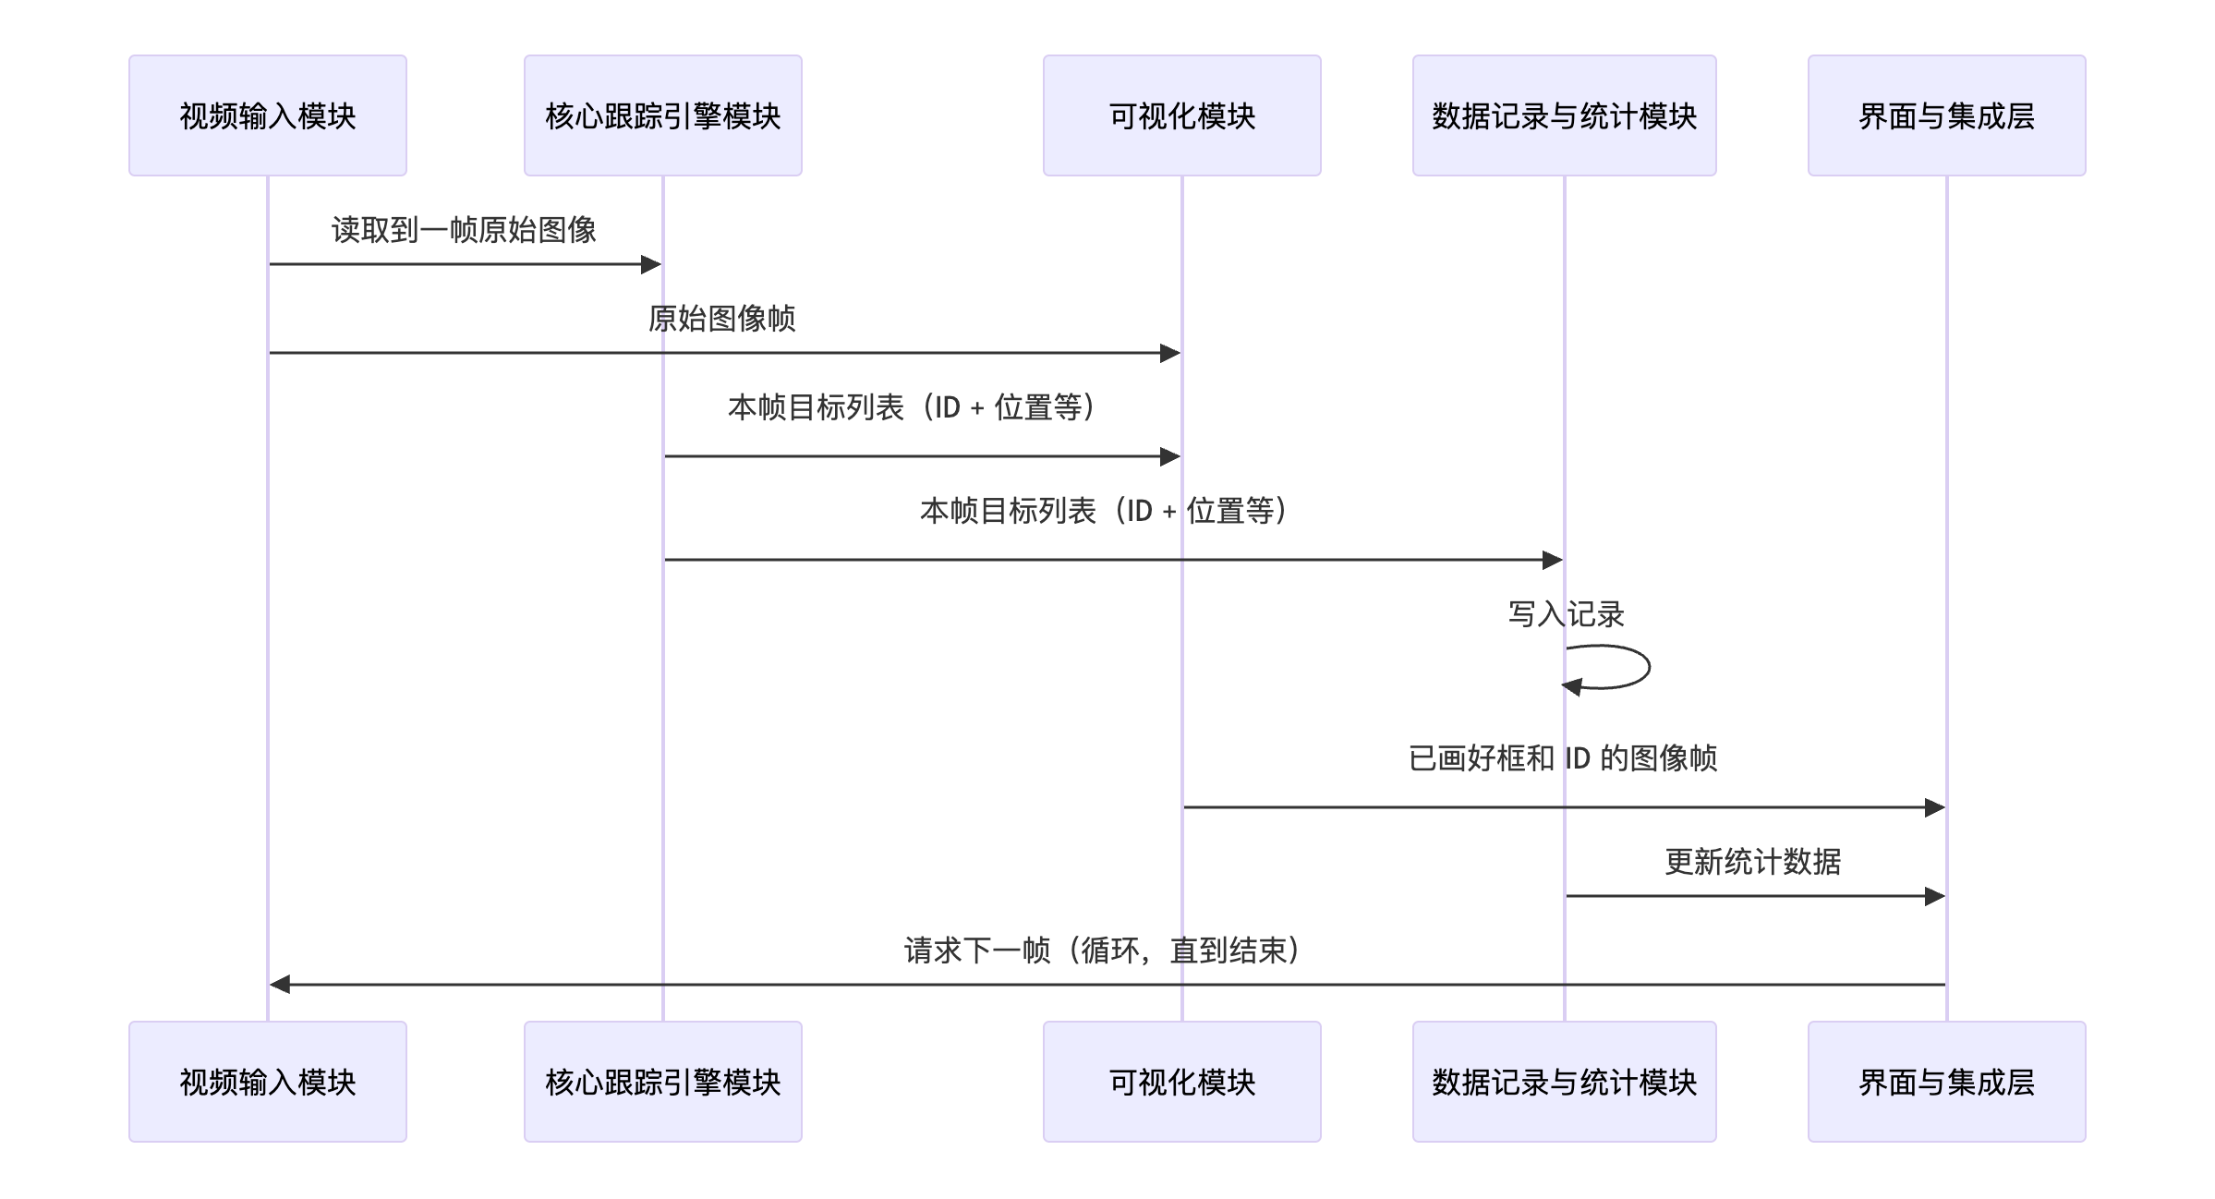
可以理解为：
1）视频输入模块 负责一帧一帧喂图；
2）核心引擎 每帧输出“本帧有哪些目标”；
3）这个输出“一分为二”：
– 一路交给可视化模块，生成带框帧；
– 一路交给数据记录与统计模块，写入 CSV；
4）界面与集成层 负责把带框帧展示出来，把统计结果以合适的形式呈现给用户，并驱动流程继续向下。

5. 界面大致长什么样？
整个软件主要就一个界面
界面不一定要做得很花哨，这里只是给一个大致的思路：
• 左部：
– 按钮：选择视频文件、打开摄像头、开始处理、是否需要处理、是否显示实时处理画面、是否保存处理结果等；
• 中间：
– 一个主视频区域，实时显示“已经画好框和 ID 的画面”；
• 右侧（可选）：
– 显示当前帧号、当前人数、已出现 ID 总数、处理进度等；
• 底部：
– 状态栏，显示当前状态信息（例如：“正在处理第 120 帧 / 总共 2000 帧”）。
界面与集成层只需要调用前面几个模块提供的接口，就可以完成这一整套流程。

